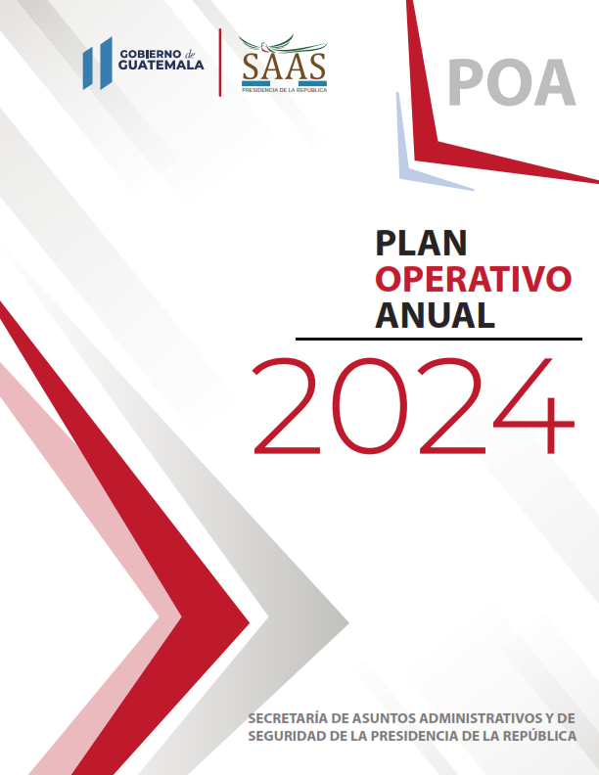

**Nombre del documento:** PLAN OPERATIVO ANUAL

|  |  |  |
| --- | --- | --- |
| **Elaborado Por** | **Revisado Por** | **Aprobado Por** |
| Carmen María Trejo Ralón  **Asistente de Planificación**  Firma y sello: | Lic. Rodolfo Armando Contreras Paniagua  **Asesor Despacho**  Firma y sello:  Lic. Gustavo Adolfo Martínez Leal  **Director Administrativo y Financiero**  Firma y sello:  Helen Noemy Cuyán López  **Jefe de Unidad de Planificación**  Firma y sello: | Cnel. y Lic. Héctor Francisco Antonio Castillo Alvarado  **Secretario**  Firma y sello:  Guillermo Enrique Barahona Murga  **Subsecretario Administrativo**  Firma y sello: |

INDICE

PRESENTACIÓN 4

1. RESULTADOS, PRODUCTOS Y SUBPRODUCTOS 5

2. DESCRIPCIÓN DE PROGRAMA Y ACTIVIDADES PRESUPUESTARIAS: 6

3. ACCIONES 7

4. PLANIFICACIÓN ANUAL Y CUATRIMESTRAL DE PRODUCTOS Y SUBPRODUCTOS 9

5. PROGRAMACIÓN MENSUAL DEL PRODUCTO Y SUBPRODUCTO 11

6. PROGRAMACIÓN DE GASTOS POR INSUMO Y SUBPRODUCTO 11

7. FICHA DE SEGUIMIENTO ANUAL 16

8. MATRIZ DE INFORMACIÓN PRESUPUESTARIA 19

9. ANEXOS 20

9.1 PLAN DE CAPACITACIÓN SAAS 20

9.2 LISTADO CÓDIGOS INSUMOS 23

# PRESENTACIÓN

El Plan Operativo Anual (POA) para el Ejercicio Fiscal 2024, de la Secretaría de Asuntos Administrativos y de Seguridad de la Presidencia de la República –SAAS-, permite establecer los parámetros de planificación, delimitar objetivos, metas, acciones e insumos a utilizar para la prestación de servicios de la competencia de la Secretaría durante el ejercicio fiscal 2024.

El presente Plan se realizó con base en los lineamientos generales para la Planificación Estratégica y Operativa Anual 2024 y Multianual 2024-2028, proporcionados por la Secretaría de Planificación y Programación de la Presidencia (SEGEPLAN), en el marco de la Gestión por Resultados; el Plan Nacional de Desarrollo K’atun: Nuestra Guatemala 2032; los Objetivos de Desarrollo Sostenible (ODS); las Prioridades Nacionales de Desarrollo (PND); las Metas Estratégicas de Desarrollo (MED) y la Política General de Gobierno (PGG) 2020-2024.

El Plan Operativo Anual (POA), integra la información del marco legal, funciones institucionales, estructura organizacional, marco estratégico institucional, así como la vinculación institucional.

Como parte del desarrollo del presente Plan, se integra la información relativa al análisis institucional de los instrumentos de planificación, metas institucionales, así como metas físicas y financieras que fueron programadas para el ejercicio fiscal 2024, en el marco de la Gestión por Resultados y atendiendo los lineamientos emitidos por la Dirección Técnica del Presupuesto (DTP) del Ministerio de Finanzas Públicas (MINFIN) y la Secretaria de Planificación y Programación de la Presidencia (SEGEPLAN).

# RESULTADOS, PRODUCTOS Y SUBPRODUCTOS

Las metas institucionales, productos y subproductos definidos para el ejercicio fiscal 2024 para la Secretaría de Asuntos Administrativos y de Seguridad de la Presidencia de la República –SAAS- son los siguientes:

**Resultados**

**Productos**

**Subproductos**

0

# DESCRIPCIÓN DE PROGRAMA Y ACTIVIDADES PRESUPUESTARIAS:

Luego de definidos los productos y subproductos para la Secretaría de Asuntos Administrativos y de Seguridad de la Presidencia de la República –SAAS-, se define la siguiente estructura presupuestaria:

|  |  |
| --- | --- |
| **PROGRAMA** | **ACTIVIDAD** |
| 11 – DIRECCIÓN Y COORDINACIÓN EJECUTIVA | Este programa se utiliza para la Gestión Gubernamental de la Presidencia de la República. |

|  |  |
| --- | --- |
| **PROGRAMA** | **ACTIVIDAD** |
| 13 – SEGURIDAD PRESIDENCIAL Y VICEPRESIDENCIAL | A través de este programa se garantiza la seguridad, apoyo logístico y administrativo al Presidente y al Vicepresidente de la República, y seguridad de sus respectivas familias; y a los expresidentes y exvicepresidentes de la República. |

# ACCIONES

La Secretaría de Asuntos Administrativos y de Seguridad de la Presidencia de la República –SAAS-, de acuerdo a las vinculaciones institucionales antes descritas en cumplimiento con su objeto, incorpora en su gestión lo siguiente:

|  |  |  |  |  |
| --- | --- | --- | --- | --- |
| **Prioridad Nacional de Desarrollo** | **Meta Estratégica de Desarrollo (MED)** | **Pilar de la Política General de Gobierno (PGG)** | **Objetivo Sectorial (PGG)** | **Meta Objetivo de Desarrollo Sostenible (ODS)** |
| **Prioridad Nacional de Desarrollo No. 7: Fortalecimiento institucional, seguridad y justicia** | **MED No. 12: Creación de instituciones eficaces, responsables y transparentes en seguridad y justicia** | **Pilar No. 4: Estado, responsable, transparente y efectivo** | **Objetivo sectorial No. 4.4.2.1: Impulsar el mejoramiento del servicio civil, la meritocracia, la transparencia, el control y la rendición de cuentas** | **Meta No. 16.6: Meta E5P1M1. En 2032, la estructura y funciones de las instituciones públicas han sido reformadas para responder de manera competente, especializada, ordenada y moderna a los desafíos del desarrollo** |

A continuación, se detallan las acciones concretas por realizar:

|  |  |  |  |  |
| --- | --- | --- | --- | --- |
| **Prioridad Nacional de Desarrollo** | **Meta Estratégica de Desarrollo (MED)** | **Pilar de la Política General de Gobierno (PGG)** | **Objetivo Sectorial (PGG)** | **Meta Objetivo de Desarrollo Sostenible (ODS)** |
| La SAAS fortalecerá su recurso más valioso, este recurso es el recurso humano, y al fortalecer su recurso de una manera automática se realiza un fortalecimiento institucional en todos los niveles. | La SAAS, al realizar los cambios pertinentes dentro de la institución, se podrá fortalecer la misma y convertirse en una institución eficaz y transparente en cada uno los servicios que preste a los funcionarios. | La SAAS cumple con esta política de gobierno, fortaleciendo y capacitando a su personal administrativo y operativo, para realizar su trabajo eficientemente. | La SAAS cuenta con una serie de normas y políticas internas, que mejora el bienestar de su recurso humano administrativo y operativo para impulsar la transparencia, control y rendición de cuentas. | La SAAS será una institución eficaz y transparente en cada uno de sus niveles institucionales, para una rendición de cuentas. |

# planificación anual y cuatrimestral de productos y subproductos

Partiendo de las acciones institucionales a que hace referencia el numeral anterior, a continuación, se muestra la meta institucional definida para el ejercicio fiscal 2024, así como las metas físicas y financieras establecidas de forma cuatrimestral y anual.

Como parte de la cadena de resultados definida en el Plan Estratégico Institucional (PEI), es importante mencionar que para lograr el resultado final que se describe en la matriz, también se tienen definidos los siguientes resultados:

* En el 2024, ejecutar al 100% las horas institucionales que garanticen la seguridad de los funcionarios a los que la SAAS brinda protección.
* A partir del 2024, incrementar un 15% la profesionalización, ordenamiento y promoción del recurso humano, personal administrativo y operativo de SAAS. Esto se realizará de la siguiente forma:
  + Nivel Inmediato: 15% (Al finalizar el 2024)
  + Nivel Intermedio: 20% (Al finalizar el 2025)
  + Nivel Final: 20% (Al finalizar el 2026)

La ubicación geográfica para la capacitación del recurso humano se realizará en el Municipio de Guatemala, en donde se encuentran las oficinas centrales de la SAAS, así como en el municipio de San Raymundo, lugar donde se encuentra la Academia de la SAAS.

A continuación, encontrará el Plan Operativo Anual (POA) de la SAAS, el cual se despliega a través de la **MATRIZ SPPD-19:**



Datos actualizados al 8 de enero de 2024

# programación mensual del producto y subproducto

La programación mensual del producto y subproducto que se detalla a continuación, presenta valores según datos reales y estimaciones realizadas para el ejercicio fiscal 2023, tomando en consideración factores externos que podrían incidir directamente en el cumplimiento de las metas definidas.

# 

Datos actualizados al 8 de enero de 2024

# 6. PROGRAMACIÓN DE GASTOS POR INSUMO

Para la programación de gastos por insumo y subproductos, se describen las actividades presupuestarias y los renglones necesarios para el cumplimiento de las funciones de la SAAS:



Datos actualizados al 8 de enero de 2024

Continuación programación de gastos por insumo:



Datos actualizados al 8 de enero de 2024

Continuación programación de gastos por insumo:



Datos actualizados al 8 de enero de 2024

Continuación programación de gastos por insumo:



Datos actualizados al 8 de enero de 2024

# FICHA DE SEGUIMIENTO ANUAL

En la ficha de seguimiento anual se realiza de la siguiente forma:

1. Seguimiento a nivel anual del Programa 13:
   1. La unidad de medida para los productos del Programa 13 será mediante:
      1. La ejecución de las horas institucionales de este programa.
      2. Un documento elaborado por la Presidencia de la República, el cual será presentado ante el Congreso de la República de Guatemala por el Señor Presidente de la República.
   2. Las fórmulas que se utilizarán serán para el indicador del producto del Programa 13 – Servicios Administrativos y de Seguridad Permanente: Total del personal capacitado por mes dividido la línea base de personal capacitado por 100.
   3. Los datos que se tomarán como línea base, serán aquellos que se obtuvieron del Departamento de Capacitación y Desarrollo de la Dirección de Recursos Humanos emitidos durante el año 2021.
   4. Cada año se tiene un presupuesto proyectado para ser ejecutado por la Secretaría, este monto ha sido dividido en los tres cuatrimestres a ejecutar en el año 2024.

A continuación, se detallan las fichas de la MATRIZ DPSE-21 para producto y subproducto.

**MATRIZ SPPD-21** para producto, la cual será utilizada para dar seguimiento al alcance de las metas establecidas, considera el desglose por cuatrimestre y total para el ejercicio 2024:



Datos actualizados al 8 de enero de 2024

**MATRIZ SPPD-21** para subproducto, la cual será utilizada para dar seguimiento al alcance de las metas establecidas, considera el desglose por cuatrimestre y total para el ejercicio 2024:



Datos actualizados al 8 de enero de 2024

# MATRIZ DE INFORMACIÓN PRESUPUESTARIA

La información presupuestaria que se muestra a continuación, contiene el Presupuesto asignado a la Secretaría de Asuntos Administrativos y de Seguridad de la Presidencia de la República –SAAS-, durante los últimos cinco años, así como el presupuesto ejecutado.



# ANEXOS

## 9.1 PLAN DE CAPACITACIÓN DE LA SAAS



**PLAN DE CAPACITACIÓN DE LA SAAS:**



**PLAN DE CAPACITACIÓN DE LA SAAS:**



## 9.2 LISTADO CÓDIGOS INSUMOS





**LISTADO CÓDIGOS INSUMOS**





**LISTADO CÓDIGO INSUMOS**





**LISTADO CÓDIGOS INSUMOS**





**LISTADO CÓDIGOS INSUMOS**





**LISTADO CÓDIGOS INSUMOS**

